**Efisiensi Daya Listrik Pada Dispenser Dengan Jenis Merk Yang Berbeda Menggunakan Inverator**

**Partaonan Harahap. ST.,MT1*, Muhammad Adam, ST., MT2**

1) 2) Teknik Elektro Universitas Muhammadiyah Sumatera Utara

Jalan Kapten Muchtar Basri No. 3 Medan 20238 Telp. (061) 6622400 –EXT. 12

*Email: 1)[partaonanharahap@umsu.ac.id](mailto:partaonanharahap@umsu.ac.id), 2)muhammadadam@umsu.ac.id

**ABSTRAK**

*Dispenser adalah salah satu alat rumah tangga yang menggunakan listrik untuk dapat memanaskan elemen pemanas dan menjalankan mesin pendinginnya. Dispenser ada yang menggunakan prinsip kerja dengan elemen pemanas dan mesin pendingin (compressor). Dispenser atau tempat air minum adalah salah satu peralatan listrik atau elektronik yang didalamnya terdapat heater sebagai komponen utamanya, heater berfungsi untuk memanaskan air yang ada pada tabung penampung, heater umunya memiliki daya sekitar 200-300 Watt. Penggunaan Inverator telah beredar di pasaran dan digunakan oleh setiap rumah tangga, bisnis, industri maupun perkantoran di Indonesia. Berdasarkan perbandingan efisiensi daya dan daya penggunaan listrik sebelum dan sesudah menggunakan inventor pada rumah tangga dan memiliki selisih antara Sebelum Pemakain Inventor daya aktif pada merek A sebesar 532 Watt, pada merek sebesar B 563 Watt, pada merek C sebesar 329 Watt dan Sesudah Pemakain Inventor daya aktif pada merek A sebesar 517 Watt, pada merek sebesar B 560 Watt, pada merek C sebesar 548 Watt.*

**Kata Kunci** : Inverator, Disvenser, Faktor Daya

1. **PENDAHULUAN**
   1. Latar Belakang

Seiring dengan perkembangan zaman telah di temukan cara yang sangat mudah dan praktis untuk mendapatkan air panas dan air dingin tersebut, hanya dengan menunggu beberapa menit sudah langsung dapat menikmatinya yaitu dengan dispenser. Mesin dispenser adalah mesin pemanas dan pendingin air bertenaga listrik yang sangat sederhana, dan prinsip kerja dari alat tersebut cepat, praktis, dan aman. Berdasarkan spesifikasi yang ada, dispenser dirancang dengan beban listrik relative rendah agar bisa digunakan pada perumahan atau perkantoran, daya listrik yang dibutuhkan pada dispenser 450 watt / 220 v. [1]

Disamping itu, tagihan listrik yang tinggi dapat disebabkan oleh pemakaiannya yang salah. Pada dasarnya suatu Inovasi baru tidak mudah diserap oleh seluruh lapisan masyarakat seperti misal "Teknologi Energi Listrik", mula-mula diterima oleh masyarakat pada kalangan atas, bangsawan, feodal, maupun teknokrat, dan lama kelamaan kalangan menengah kebawah merasa butuh akan teknologi tersebut dan akhirnya lambat laun mau menerima, yang ternyata saat sekarang ini teknologi listrik merupakan kebutuhan pokok masyarakat di kota-kota besar.[2]. Adapun rumusan dari penelitin ini yaitu mengukur tegangan, arus pada dispenser dengan jenis merk yang berbeda, rasio keuntungan biaya penggunaan Listrik, Sebelum dan Sesudah Menggunakan Inverator Pada Rumah Tangga. Yang bertujuan mengetahui signifikansi perbedaan berdasarkan daya input dan daya output serta perhitungan efisiensi daya dan keuntungan dan biaya penggunaan Listrik.

Heater dapat memanaskan air yang terdapat didalam dispenser. Biasanya dispenser berisi 19 liter air, yang ditempatkan paada sebuah galon biasanya dispenser digunakan untuk memasak air. Saat ini ada pula dispenser yang dapat memanaskan air maupun mendinginkan air. Dispenser yang dapat mendinginkan air tersebut menggunakan mesin pendingin yang dapat mendinginkan air. Mesin pendingin ini biasanya bernama kompresor pendingin.[3]

Penelitian tengan otomasi dispenser telah dilakukan para peneliti sebelumnya. Diantaranya adalah Pada rancang bangun ini akan dibuat Smart Dispenser yang suhunya. Smart Dispenser juga dilengkapi dengan sistem penjadwalan menggunakan IC RTC DS1307 sistem bekerja secara otomatis, Selain itu dispenser ini dilengkapi sensor PIR yang berfungsi untuk mendeteksi adanya gerakan tubuh manusia di sekitar dispenser. Ketika sensor PIR telah mendeteksi, maka sistem pada pemanas dan pendingin langsung bekerja secara otomatis selama 30 menit dan pengaturan suhu air sesuai dengan pengaturan yang terakhir sebelum sistem mati.[4]. Selain itu dispenser otomatis berbasis mikrokontroler avr atmega8535 juga dapat mendeteksi oleh keran air terbuka secara otomatis dan tertutup secara otomatis dengan mengunakan Solenoid valve sebagai membuka dan menutup keran air yang membutuhkan tekanan cukup besar untuk mendorong terbukanya katup agar air dapat mengalir dengan deras.[5]

**1.2 Prinsip Kerja Dispenser Dan Jenis-jenis Dispenser**

Dispenser adalah salah satu alat rumah tangga yang menggunakan listrik untuk dapat memanaskan elemen pemanas dan menjalankan mesin pendinginnya. Dispenser ada yang menggunakan prinsip kerja dengan elemen pemanas dan mesin pendingin(compressor).  Dispenser atau tempat air minum adalah salah satu peralatan listrik atau elektronik yang didalamnya terdapat heater sebagai komponen utamanya, heater berfungsi untuk memanaskan air yang ada pada tabung penampung, Heater umumnya memiliki daya sekitar 200-300 Watt. Dispenser yang dapat mendinginkan air tersebut menggunakan mesin pendingin yang dapat mendinginkan air. Mesin pendingin ini biasanya bernama kompresor pendingin.

**1.2.1 Komponen Dalam Dispenser**

Di bagian atas tubuh dispenser terdapat tabung yang dibuat dari materi steinles steel, yang di bagian luar tabungnya dililitkan pipa tembaga ukuran 1/4, berfungsi sebagai pendingin air. Lilitan pipa di luar tabung dapat disamakan dengan sebuah evaporator pada pendingin ruangan atau pada kulkas. Dan di dalamnya terdapat heater, yang biasanya memakai daya sekitar 200-300 Watt, sebagai komponen utama pemanas. Dintunjukkan pada gambar 1.

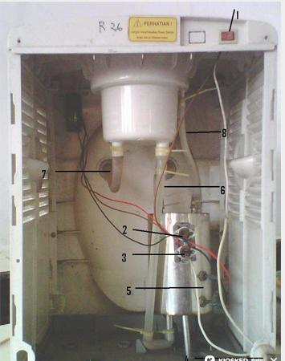

Gambar 1. komponen dalam dispenser

Nama dan Fungsi Komponen:

1. Saklar On/Off berfungsi untuk menyalakan Dispenser dan mematikan Dispenser
2. Thermostat 1 berfungsi untuk mengendalikan suhu air di dalam tangki air
3. Thermostat 2 berfungsi untuk mengendalikan suhu air di dalam tangki air
4. Saluran daya utama berfungsi sebagai penyalur daya dari sumber
5. Elemen pemanas berfungsi untuk memanaskan air
6. Saluran air panas berfungsi sebagai tempat menyalurkan air ke dalam tabung pemanas dan red water tap
7. Saluran air normal berfungsi sebagai tempat menyalurkan air ke dalam tabung pendingin atau blue water tap
8. Pipa Pembuangan berfungsi sebagai tempat pembuangan sisa air yang tidak terpakai.

**1.2.2 Rangkaian Dispenser**

Air panas akan mengalir keluar melalui salah satu kran, biasanya berwarna merah, karena air panas dalam tabung menghasilkan suatu tekanan. Lalu air dingin akan mengalir dari salah satu kran, biasanya berwarna biru, didasari oleh proses gravitasi. Dapat dilihat bagian luar dispenser pada gambar 2.

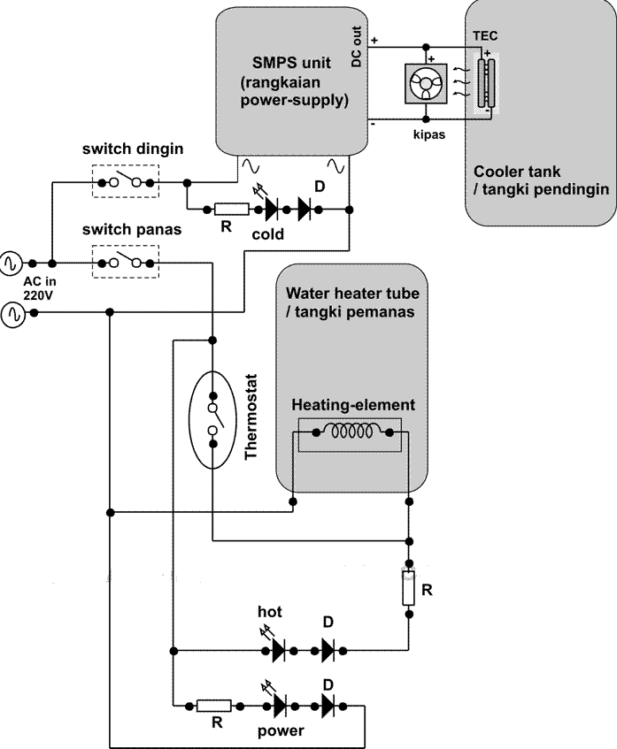

Gambar 2. Rangkaian dispenser

Pendinginan di dalam tangki pendingin berlangsung secara sederhana, tanpa melibatkan gas freon, kompressor beserta instalasinya, tetapi menggunakan lempeng pendingin “solid-state”, yaitu *Thermo Electric Cooler* (TEC). TEC sering juga disebut dengan pendingin Peltier, yaitu pendingin yang bekerja berdasarkan prinsip “pemompaan panas”. Pada lempengan TEC terdapat dua kabel elektroda.

**1.2.3 Sistem Refrigerasi**

Refrigerasi merupakan salah satu proses penarikan panas/kalor dari suatu benda atau ruangan sehingga temperatur benda/ruangan tersebut lebih rendah dari temperatur lingkungannya. Sesuai dengan konsep kekekalan energi, panas tidak dapat dimusnahkan, tetapi dapat dipindahkan ke suatu bahan atau benda lain yang akan menyerap kalor. Refrigerasi akan selalu berhubungan dengan proses-proses aliran panas dan proses-proses pemindahan panas. Proses pendinginan air pada dispenser pada umumnya dibedakan menjadi 2 yaitu:

1. Pendinginan Air dengan Fan proses Pendinginan air menggunakan fan dilakukan dengan cara menghisap suhu tinggi pada air ketika air berada pada tampungan air kedua yang letaknya berada dibawah tampungan air pertama, namun, pada kenyataannya fan hanya alat bantu untuk mempercepat pembuangan panas pada air, sehingga temperatur air hanya akan turun sedikit saja.
2. Pendinginan Air dengan Sistem Refrigran Pendinginan air pada dispenser menggunakan sistem refrigran sama seperti sistem refrigran pada kulkas, hanya saja evaporatornya dililitkan pada tampungan air, sehingga air disekitar evaporator akan menjadi air dingin. Hasil pendinginan air pada dispenser menggunakan sistem refrigran lebih maksimal dibandingkan pendinginan air menggunakan fan. Air yang sudah melalui proses pendinginan pada tampungan air kedua akan mengalir dan keluar melalui keran. [6], [7]

**1.3 Kualitas Daya Listrik**

Peningkatan terhadap kebutuhan dan konsumsi energi listrik yang baik dari segi kualitas dan kuantitas menjadi salah satu alasan mengapa perusahaan utilitas penyedia listrik perlu memberi perhatian terhadap isu kualitas daya listrik. Terlebih pada konsumen perindustrian yang membutuhkan supply listrik yang baik yaitu dari segi kontinuitas dan juga kualitas tegangan yang disupply (karena mesin - mesin pada perindustrian sensitif terhadap lonjakan/ ketidakstabilan tegangan) perlu diusahakan suatu sistem pendistribusian tenaga listrik yang dapat memberikan pelayanan yang memenuhi kriteria yang diinginkan konsumennya.[8]

Kualitas daya listrik memberikan gambaran akan baik buruknya suatu sistem ketenagalistrikan dalam mengatasi gangguan - gangguan pada sistem tersebut.[9]

**1.4 Daya Listrik**

Daya adalah energi yang dikeluarkan untuk melakukan usaha. Dalam sistem tenaga listrik, daya merupakan jumlah yang digunakan untuk melakukan kerja atau usaha. Daya memiliki satuan Watt, yang merupakan perkalian dari Tegangan (volt) dan arus (amphere). Daya dinyatakan dalam P, Tegangan dinyatakan dalam V dan Arus dinyatakan dalam I, sehingga besarnya daya dinyatakan:

P = V x I x Cos φ (watt) (1)

Sehingga untuk mencari nilai energi aktif:

W = P x t (2)

Daya aktif (Active Power) adalah daya yang terpakai untuk melakukan energi sebenarnya. Satuan daya aktif adalah Watt. Adapun persamaan dalam daya aktif sebagai berikut:

Untuk satu phasa :

P =V∙ I∙ Cos φ (3)

Untuk tiga phasa :

P = 3∙ V∙ I∙ Cos φ (4)

Daya ini digunakan secara umum oleh konsumen dan dikonversikan dalam bentuk kerja. Daya reaktif adalah jumlah daya yang diperlukan untuk pembentukan medan magnet. Dari pembentukan medan magnet maka akan terbentuk fluks medan magnet. Contoh daya yang menimbulkan daya reaktif adalah transformator, motor,dan lain – lain. Satuan daya reaktif adalah Var.[10]

Untuk satu phasa:

Q =V∙ I∙ Sin φ (5)

Untuk Tiga phasa:

Q = 3∙ V∙ I∙ Sin φ (6)

Daya Semu (Apparent Power) adalah daya yang dihasilkan oleh perkalian antara tegangan dan arus dalam suatu jaringan. Satuan daya semu adalah VA.Segitiga daya merupakan segitiga yang menggambarkan hubungan matematika antara tipe - tipe daya yang berbeda antara daya semu, daya aktif dan daya reaktif berdasarkan prinsip trigonometri.

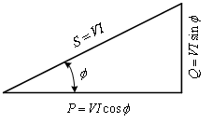

Gambar 3. segitiga daya

Dimana berlaku hubungan :

S=V∙ I (7)

P=S∙ Cos φ (8)

Q=S∙ Sin φ (9)

Faktor daya (Cos φ) dapat didefinisikan sebagai rasio perbandingan antara daya aktif (Watt) dan daya nyata (VA) yang digunakan dalam sirkuit AC atau beda sudut fasa antara V dan I yang biasanya dinyatakan dalam cos φ.

Faktor Daya = Daya Aktif (P) / Daya Semu (S)

= kW / kVA

= V.I Cos φ / V.I

= Cos φ

**1.5 Menentukan Ukuran Kapasitor untuk Memeperbaiki faktor daya**

Ukuran kapasitor untuk memperbaiki faktor daya sistem pada titik-titik tertentu dapat secara manual untuk sistem distribusi yang relatif kecil, KVAR kapasitor yang dibutuhkan untuk memperbaiki faktor daya cos φ 1 sampai dengan cos φ 2. Ada beberapa Metode dalam mencari ukuran kapasitor untuk perbaikan faktor daya seperti dengan metode perhitungan sederhana, metode tabel kompensasi dan metode diagram[11]

* + 1. **Metode perhitungan sederhana**

Dalam metode sederhana dapat kita mencari ukuran kapasitor data yang diperlukan anatara lain :

Daya Semu = S ( kVA)

Daya Aktif = P (kW)

Daya Reaktif = Q

Agar mempermudah mengingat simbol Daya reaktif kita gunakan simbol QL ( Daya reaktif PF lama) dan QB (Daya Reaktif PF baru). Jadi dapat kita simpulkan bahwa persamaan perhitungan sederhana yaitu :

Qc = QL – QB

**1.5.2 Metode Diagram**

Dalam menentukan besarnya kapasitor yang dibutuhkan diperlukan diagram sebelum kompensasi dan sesudah kompensasi maka dapat di gambarkan sebagai berikut



Gambar 4. Diagram Daya Untuk Menentukan Kapasitor

Dapat di peroleh persamaan sebagai berikut :

Qc = kW (Tan φ1− Tan φ2) (9)

1. **METODOLOGI**
   1. Pelaksanaan Penelitian

Pelaksanaan Penelitian ini dilakukan di rumah dengan memanfaatkan dispenser berlainan merek, Metode yang dilakukan dalam penelitian ini berupa analisis dan pengukuran. Untuk itu dilakukan Metode kepustakaan untuk mendapatkan landasan teori yang kuat, sehingga akan mempermudah dalam proses pengukuran. Literatur yang digunakan metode ini adalah berupa buku – buku, baik yang ada dalam perpustakaan maupun buku umum dan melalui internet. Metode percobaan merupakan metode pembuktian hasil pengukuran alat dan, dimana hal ini dimaksudkan untuk melihat sejauh mana hasil perbandingan tersebut sesuai dengan teori - teori yang telah didapatkan.

2.2. Diagram Pengujian

2.2.1 Sebelum Menggunakan Inverator

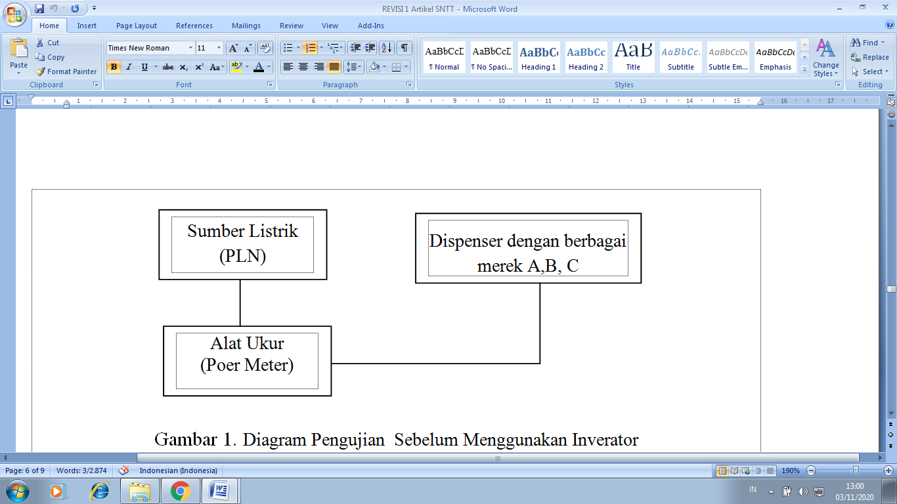

Gambar 1. Diagram Pengujian Sebelum Menggunakan Inverator

**2.2.2 Sesudah Menggunakan Inverator**

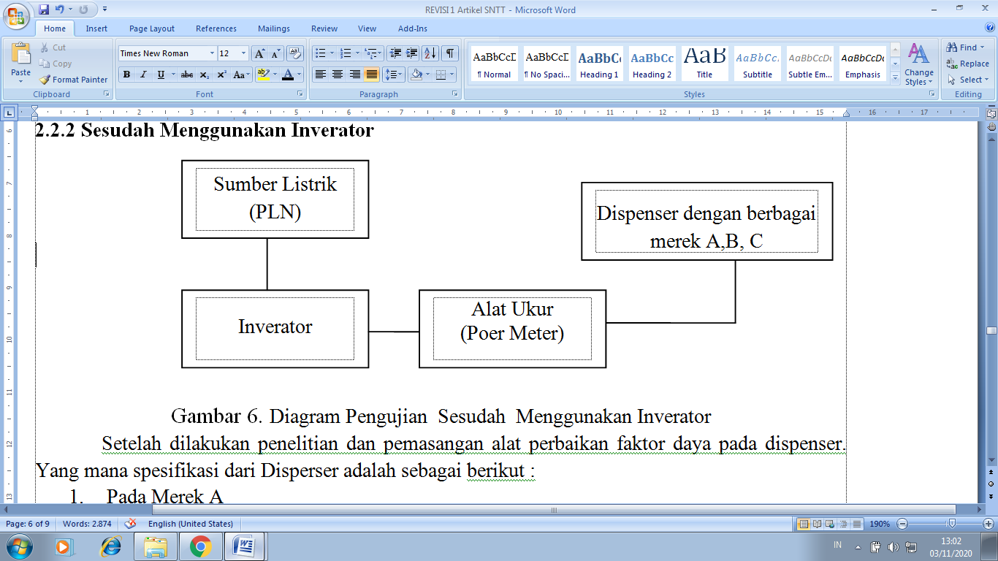

Gambar 6. Diagram Pengujian Sesudah Menggunakan Inverator

Setelah dilakukan penelitian dan pemasangan alat perbaikan faktor daya pada dispenser. Yang mana spesifikasi dari Disperser adalah sebagai berikut :

1. Pada Merek A

Tegangan : 220 Volt

Frekuensi : 50 Hz

Suhu Panas : 95 0 C Daya Panas : 350 Watt

Suhu dingin : 8 0C Daya Pendingin : 80 Watt

1. Pada Merek B

Tegangan : 220 Volt Frekuensi : 50 Hz

Suhu Panas : 95 0 C Daya Panas : 500 Watt

Suhu dingin : 8 0C Daya Pendingin : 90 Watt

1. Pada Merek C

Tegangan : 220 Volt Frekuensi : 50 Hz

Suhu Panas : 78 0 C Daya Panas : 350 Watt

Suhu dingin : 9-10 0C Daya Pendingin : 85 Watt

Maka dari hasil dari penelitian yang dilakukan dari pengamatan yang dijalankan bahwa studi dari pengambilan data dilapangan dapat disimpulkan perbedaan yang terjadi sebelum dan sesudah pemakaian inverator, dimana pengamatan dilakukan saat dispenser bekerja dalam waktu 1 Jam.

**2.3 Data Pengukuran Sebelum Pemakain Alat Inverator Pada Disepenser Merek A, B, C**

Hasil dari pengukuran menggunakan alat ukur power meter sebelum pemakaian rangkaian alat *inverator* nilai dari daya aktif dan daya semu.

Tabel 1. Data Hasil Pengukuran Sebelum Pemakaian Alat Inverator Pada Dispenser Merek A,B,C

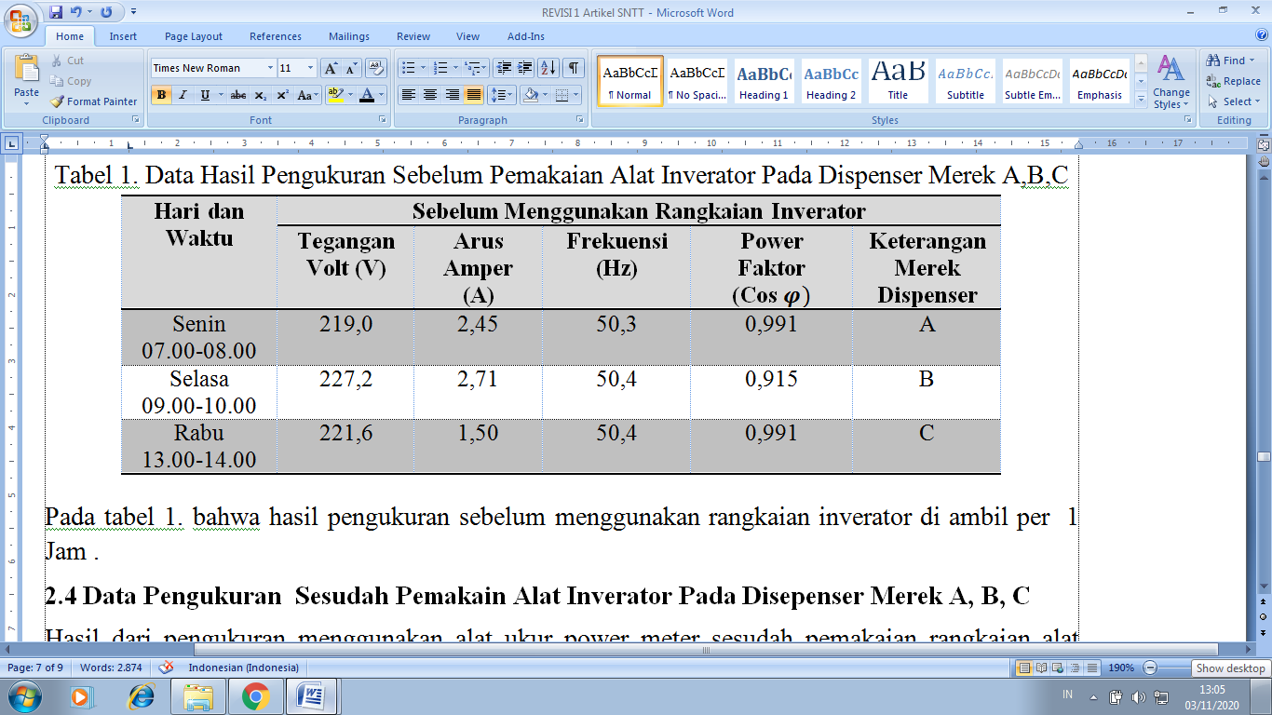

Pada tabel 1. bahwa hasil pengukuran sebelum menggunakan rangkaian inverator di ambil per 1 Jam .

**2.4 Data Pengukuran Sesudah Pemakain Alat Inverator Pada Disepenser Merek A, B, C**

Hasil dari pengukuran menggunakan alat ukur power meter sesudah pemakaian rangkaian alat *inverator* nilai dari daya aktif dan daya semu.

Tabel 2. Data hasil Pengukuran Sesudah Pemakaian Alat Inverator Pada Dispenser Merek A,B,C

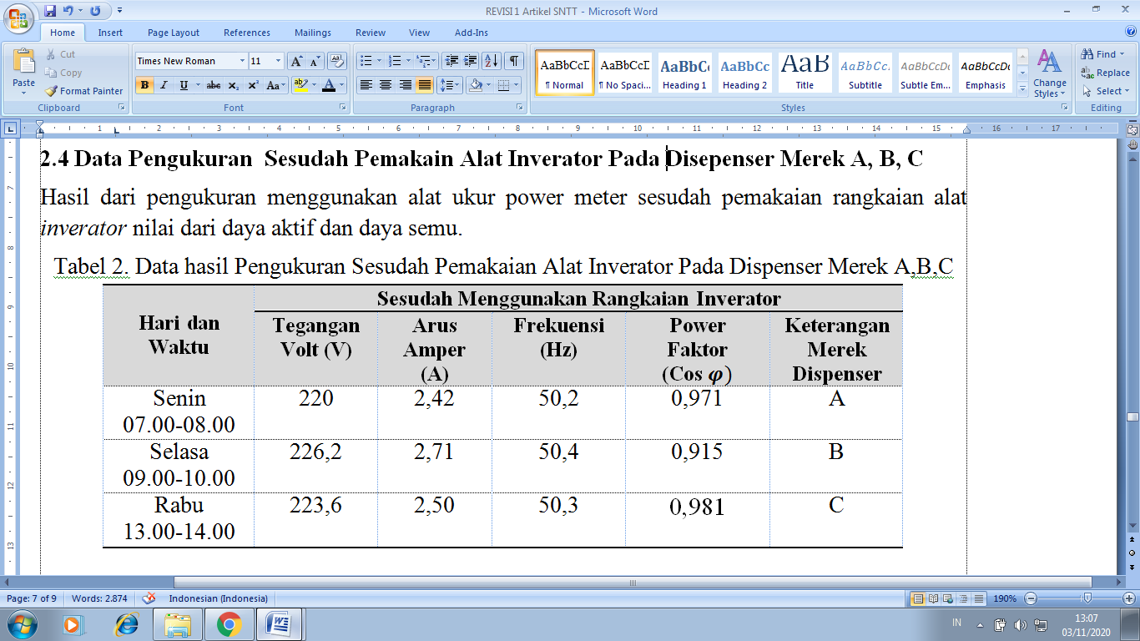

Pada tabel 2. bahwa hasil pengukuran sebelum menggunakan rangkaian inverator di ambil per 1 Jam .

1. **HASIL DAN PEMBAHASAN**

Dari hasil pengukuran yang telah dilakuan sebelum dan sesudah penggunaan inverator maka dapat di hitung pemakan daya aktif dan daya semu sebelum dan sesudah menggunakan iverator seperti gambar grafik dibawah ini.

3.1 Grafik Hasil Dari Perhitungan Sebelum Pemakaian Rangkaian Alat *Inverator* Nilai Dari Daya Aktif Dan Daya Semu.

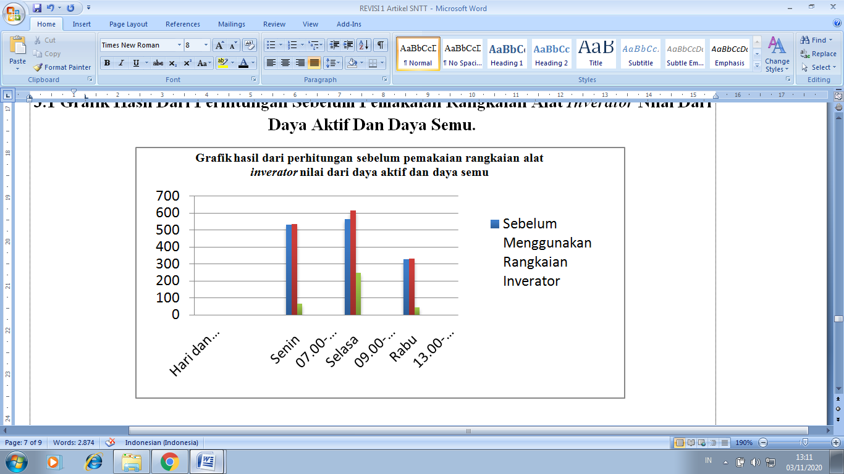

Gambar 7. Grafik Hasil Perhitungan Sebelum Menggunakan Inverator

**3.2 Grafik Hasil Perhitungan Pemakaian Daya Aktif Dan Daya Semu Sesudah Pemakaian Alat Inverator**

Tabel 4.4 Data Hasil Perhitungan Pemakaian Daya Aktif dan Daya Semu Sesudah Pemakaian Alat Inverator

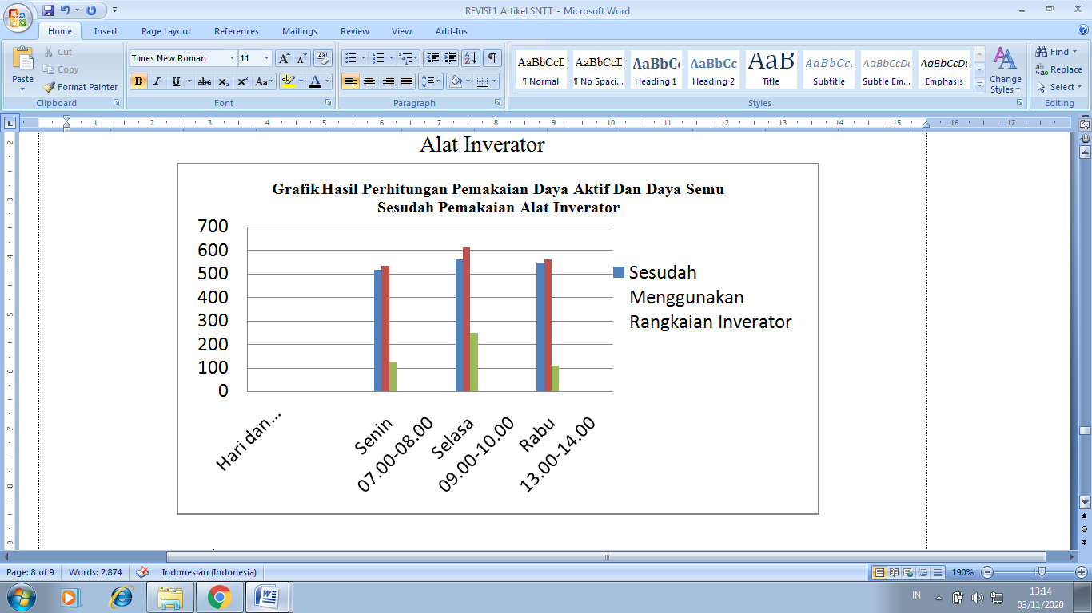

Gambar 8. Grafik Hasil Perhitungan Sesudah Menggunakan Inverator

1. **KESIMPULAN**

Penggunaan Inverator telah beredar di pasaran dan digunakan oleh setiap rumah tangga, bisnis, industri maupun perkantoran di Indonesia. Berdasarkan perbandingan efisiensi daya dan daya penggunaan listrik sebelum dan sesudah menggunakan inventor pada rumah tangga dan memiliki selisih antara Sebelum Pemakain Inventor daya aktif pada merek A sebesar 532 Watt, pada merek sebesar B 563 Watt, pada merek C sebesar 329 Watt dan Sesudah Pemakain Inventor daya aktif pada merek A sebesar 517 Watt, pada merek sebesar B 560 Watt, pada merek C sebesar 548 Watt.

**UCAPAN TERIMA KASIH**

Penulis mengucapkan terima kasih kepada penyelenggara kegiatan SNTT VIII semoga SNTT IX dapat berlanjut seperti sediakala dan terus menjadi yang terbaik.

**DAFTAR PUSTAKA**

Daftar pustaka memakai style IEEE.

[1] I. Journal and T. Special, “Study of Automatic Water Dispenser,” vol. 8, no. 1, pp. 88–91, 2017.

[2] R. Rimbawati, P. Harahap, and K. U. Putra, “Analisis Pengaruh Perubahan Arus Eksitasi Terhadap Karakteristik Generator (Aplikasi Laboratorium Mesin-Mesin Listrik Fakultas Teknik-Umsu),” *RELE (Rekayasa Elektr. dan Energi) J. Tek. Elektro*, 2019.

[3] H. Azzari Aldaf, I. Hartami Santi, and Y. Primasari, “Design of Tandon and Automatic Filling Tools on Dispensers With Ultrasonic Sensors,” *JARES (Journal Acad. Res. Sci.*, vol. 4, no. 1, pp. 55–64, 2019.

[4] Rimbawati, N. Ardiansyah, and Noorly Evalina, “PERANCANGAN SISTEM PENGONTROLAN TEGANGAN,” *SEMNASTEK UISU*, vol. 1, pp. 14–20, 2019.

[5] B. Nugraha and D. A. Ramadhany, “‘ SMART DISPENSER ’ DISPENSER PINTAR DENGAN PENGONTROL SUHU DAN PENGHEMAT ENERGI,” vol. 14, no. 2, 2015.

[6] I. Ihara, “Ultrasonic sensing: Fundamentals and its applications to nondestructive evaluation,” *Lect. Notes Electr. Eng.*, vol. 21 LNEE, pp. 287–305, 2008.

[7] F. I. Pasaribu, S. A. Lubis, S. Imam, and P. Alam, “Superkapasitor Sebagai Penyimpan Energi Menggunakan Bahan Graphene,” vol. 2, no. 2, pp. 66–72, 2020.

[8] N. Evalina, M. K. Riza, A. Arfis, and Rimbawaty, “Pemanfaatkan Bahan Bakar Sampah Plastik dengan Menggunakan Pembangkit Listrik Hot Air Stirling Engine,” *Semnastek UISU*, pp. 71–77, 2019.

[9] William D. Stevenson Jr, “Analisa Sistem Tenaga Listrik.” p. 406, 1996.

[10] and B. H. W. Dugan R C, McGranaghan M F, Santoso S, “Electrical Power Systems Quality. 2nd. ed.,” *USA: McGraw-Hill*. p. 2002, 2002.

[11] P. Harahap, “Pengaruh Temperatur Permukaan Panel Surya Terhadap Daya Yang Dihasilkan Dari Berbagai Jenis Sel Surya,” *RELE (Rekayasa Elektr. dan Energi) J. Tek. Elektro*, vol. 2, no. 2, pp. 73–80, 2020.